Проблема молодежной безработицы: региональный аспект
Кармакулова Анна Вячеславовна
аспирант, младший научный сотрудник
Архангельский научный центр УрО РАН,
отдел экономических исследований, Архангельск, Россия
E–mail: Karmy-anny@yandex.ru
Мировой экономический кризис в очередной раз доказал, что одной из самых уязвимых и слабых групп на рынке труда является молодежь. Из-за отсутствия необходимого опыта трудовой деятельности молодые люди по сравнению с представителями других возрастных групп подвергаются большему риску оказаться нетрудоустроенными или потерять уже имеющуюся работу.
Согласно данным статистической службы Европейского союза «Eurostat» уровень безработицы среди молодых людей в возрасте до 25 лет в ряде стран Европы возрос до угрожающе высоких значений. Так, например, в Греции с 2007 по 2011 год этот показатель увеличился в 2 раза и составил 44,4%, в Испании – в 2,5 раза (46,4%), в Литве – в 4,7 раза (32,2%). Даже в странах, чьи экономики относительно благополучно преодолели последствия кризиса (например, Великобритания и Дания), регистрируется рост уровня безработицы среди молодежи в 1,5-2 раза [1].
Высокий уровень молодежной безработицы становится едва ли не главным фактором дестабилизации общества, провоцирующим волну протестных молодежных движений по всему миру. Это, в свою очередь, приводит к ухудшению криминогенной обстановки, росту политической нестабильности, социальной маргинализации молодежи.
Несмотря на то, что в России уровень молодежной безработицы не так высок, как, например, в Испании или Греции, в последние годы наблюдается общая негативная тенденция его увеличения. Северные регионы России, которые в свете геостратегических интересов страны в Арктике, стали объектом повышенного внимания, демонстрируют еще более угрожающую динамику (рис.1).
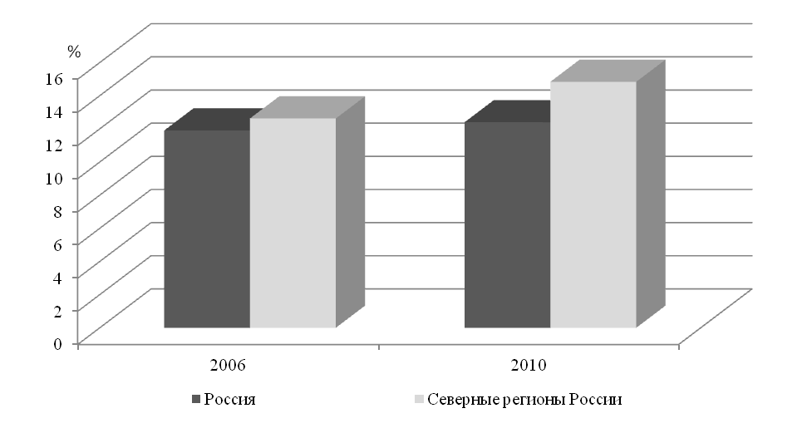
Рисунок 1. Уровень безработицы среди молодых людей в возрасте до 30 лет, в % (расчеты автора по статистическим сборникам Росстата [2, 3])
С 2006 по 2010 год уровень безработицы среди молодежи в регионах Севера вырос с 12,6% до 14,8%. Для сравнения, общий уровень безработицы в 2010 году составил 8,7%, а уровень безработицы в возрастной группе 40-49 лет – всего 6,4%. Таким образом, молодежная безработица, наряду с другими проблемами социально-экономического развития северных регионов, может стать значительным препятствием на пути их превращения в форпост освоения Арктики.
Долгое время молодежная безработица в Российской Федерации сдерживалась невысокой продолжительностью жизни населения и ранним выходом на пенсию. Однако в период с 2003 по 2011 год ожидаемая продолжительность жизни при рождении в России и ее северных регионах увеличилась практически на 5 лет, составив 69,8 и 66,9 лет соответственно [4, 5]. Кроме того, сегодня на самом высоком уровне обсуждаются вопросы реформирования пенсионной системы, связанные с дефицитом Пенсионного фонда (ПФР), который в 2011 году составил 875 млрд. рублей, а в 2012 – превысил отметку в 1 трлн. рублей. Для сокращения дефицита разработчики «Стратегии 2020» выступили с инициативой увеличения страхового стажа для получения трудовой пенсии с 5 до 15-20 лет, а также повышения пенсионного возраста [6]. Воплощение в жизнь этих мер может привести к взрывному росту молодежной безработицы, а это, в свою очередь, помимо проблем расширения неформальной занятости, теневой экономики, маргинализации и деквалификации молодого населения способно свести на нет усилия государственных органов власти, направленные на повышение рождаемости.
Одним из самых перспективных и важных направлений борьбы с молодежной безработицей является развитие и поддержка молодежного предпринимательства. Именно предпринимательство позволяет направить в правильное русло активность, амбициозность и стремление к риску, присущее молодежи. Кроме того, для северных регионов России развитие малого предпринимательства имеет особое значение в нивелировании негативного воздействия факторов северности. Оно позволяет вести эффективную борьбу со структурным «перекосом» экономики в сторону добывающих отраслей, недоиспользованием женского труда, а также решить ряд проблем коренных малочисленных народов Севера за счет развития предпринимательской инициативы в традиционном хозяйстве. Однако анализ программ развития и поддержки малого и среднего бизнеса в северных регионах показал, что вовлечение молодежи в предпринимательскую деятельность представлено в качестве основной задачи лишь в трех субъектах Севера России: Сахалинской области, Ханты-Мансийском и Чукотском автономном округе. Это говорит о недостаточности внимания региональных властей к молодежному предпринимательству, несмотря на высокий уровень молодежной безработицы и необходимость диверсификации экономик северных регионов.
Проведенное исследование показало, что регионы Севера нуждаются в создании эффективной системы комплексной поддержки и развития молодежного предпринимательства, которой будет принадлежать ведущая роль в решении обострившейся проблемы молодежной безработицы. Это, в свою очередь, станет прямым инвестированием государства в будущее северных регионов, позволит сохранить и улучшить качество рабочей силы, ускорить темпы экономического роста, увеличить объемы производства и внедрения инноваций.
Литература
1. Уровень безработицы среди молодых людей в возрасте до 25 лет в странах Европейского союза: Статистическая служба Европейского союза Eurostat. – URL: http://epp.eurostat.ec.europa.eu/portal/page/portal/eurostat/home/ (дата обращения: 12.12.2012).
2. Труд и занятость в России. 2007: Стат.сб./Росстат. - M., 2007. − 611 c.
3. Труд и занятость в России. 2011: Стат.сб./Росстат. - M., 2011. − 637 c.
4. Регионы России. Социально-экономические показатели. 2004: Стат. сб. / Росстат. − М., 2004. − 966 с.
5. Регионы России. Социально-экономические показатели. 2012: Стат. сб. / Росстат. − М., 2012. − 990 с.
6. Кривошапко Ю. Привет трудоголикам: стаж работы для получения трудовой пенсии предлагают увеличить втрое: Российская газета - Федеральный выпуск №5743 (70). – URL: http://www.rg.ru/ (дата обращения: 12.12.2012).

Статья подготовлена в рамках проекта № 12-П-47-2013 (программа Президиума РАН) «Разработка стратегических ориентиров развития и институтов освоения северных, полярных и арктических территорий»

